Здравствуйте! Сегодня мы с вами будем делать объемные цветы из бумаги.
Для работы нам понадобится: бумага для принтера, ножницы, циркуль, простой карандаш, клей ПВА.
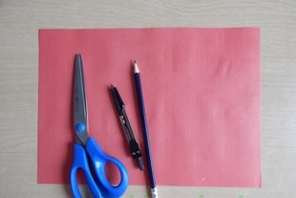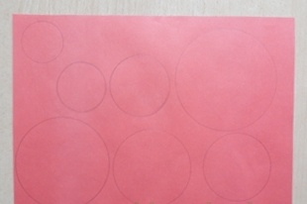
Возьмём лист цветной бумаги и циркулем нарисуем окружности. Каждая последующая окружность на 0,5 мм. меньше предыдущей. Таких окружностей понадобится примерно семь. Чем больше окружностей, тем пышнее георгин.
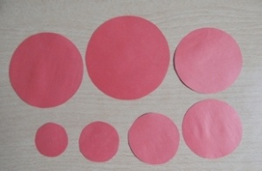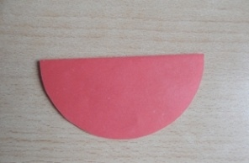
Каждый круг необходимо свернуть три раза пополам.
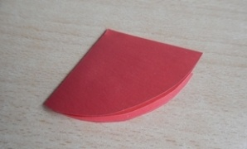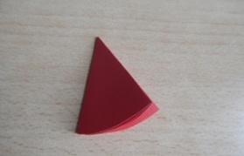
Дальше простым карандашом рисуем лепестки. По намеченной карандашной линии вырезаем контур. Затем необходимо углубить разрез листочков к центру.
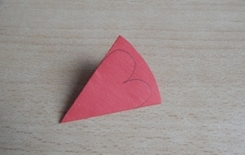
Разворачиваем нашу заготовку. Уголки у георгина нужно сделать угловатыми. Таким же образом поступаем со всеми окружностями.
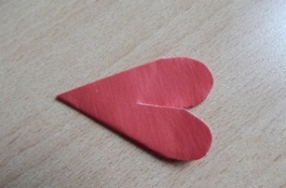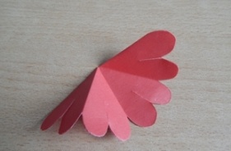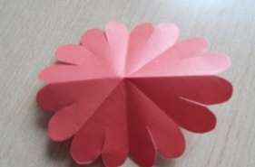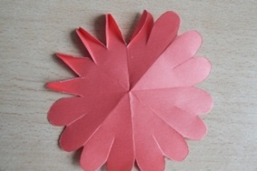
Приступаем к изготовлению сердцевины. (Подробно можно посмотреть в МК по изготовлению "Подсолнуха"). Нам понадобится полоска цветной бумаги.
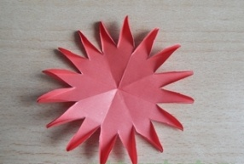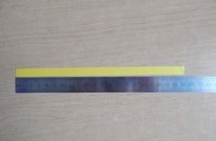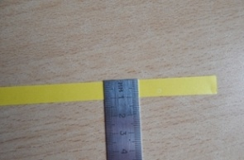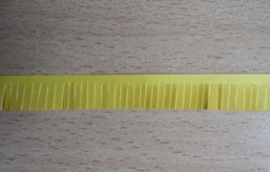
Красивые георгины из бумаги готовы!
